1. Cài đặt phần mềm: Visual Studio 2013 + SQL SERVER 2012
2. Mở phần mềm Visual Studio 2013: Chọn FILE->OPEN->PROJECT/SOLUTION…

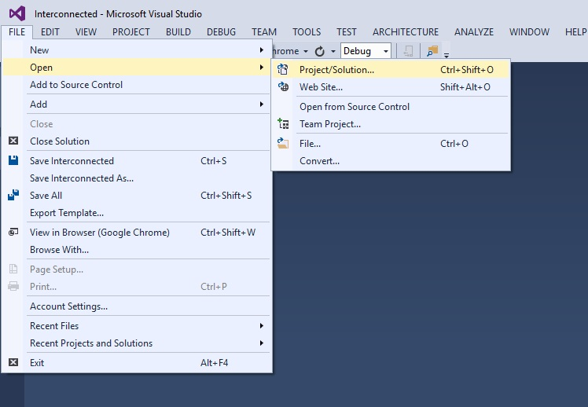

Chọn thư mục file Interconnected.sln trong thư mục Project.

1. Import Database: Mở SQL SERVER 2012 -> kết nối vào cơ sở dữ liệu.

Kích chuột phải vào database chọn Import Data-tier Application…

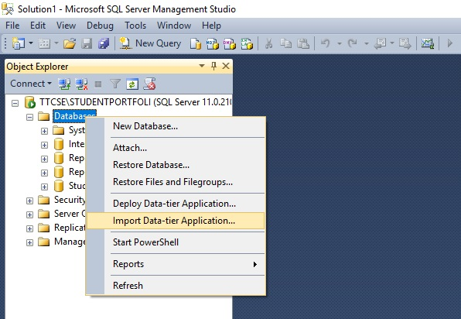

Kích Next

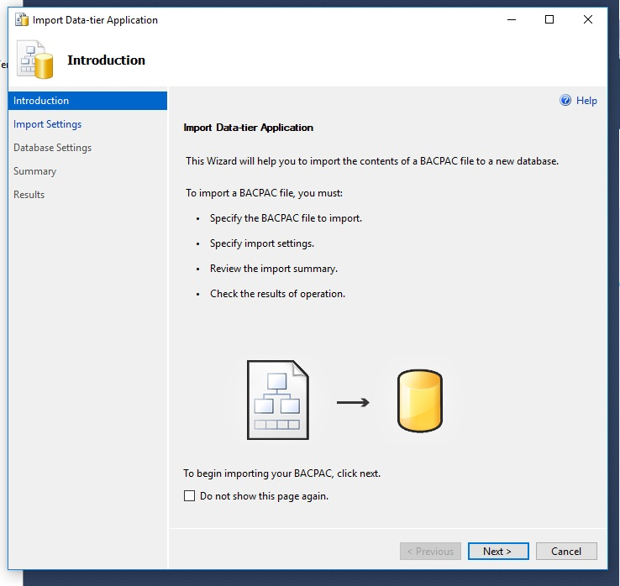

Chọn Browse tìm đến thư mục Database trong thư mục Project. Chọn file Interconnected.bacpac ->next

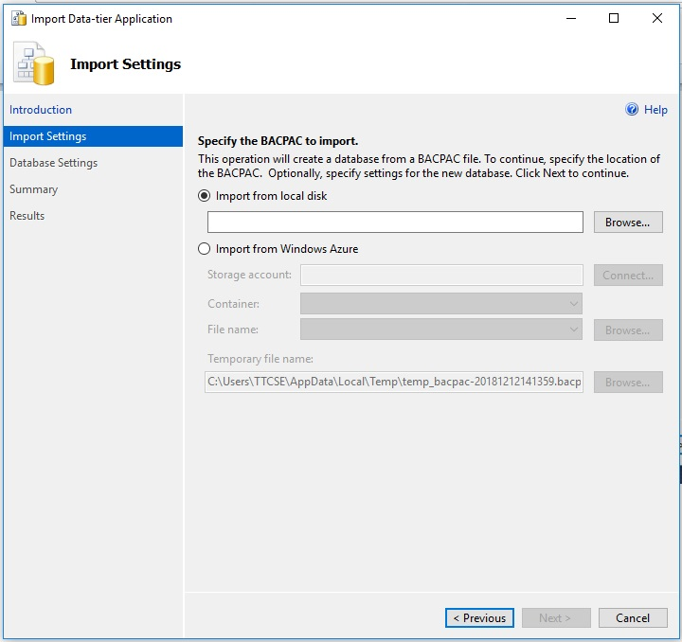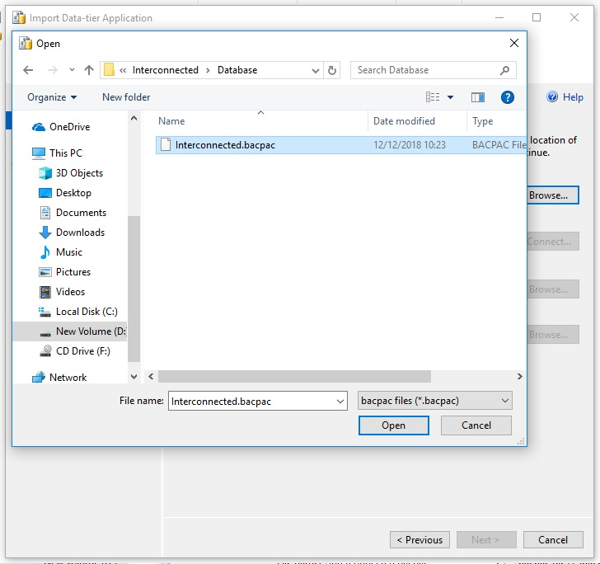

Đặt tên cho database ->next->finsh

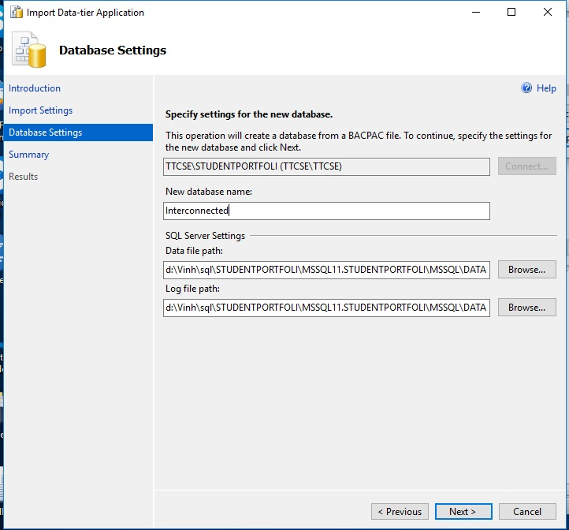

1. Mở file Web.config tìm đến dòng:

<add name="InterconnectedDb" connectionString="data source=TTCSE\STUDENTPORTFOLI;initial catalog=Interconnected;integrated security=True;MultipleActiveResultSets=True;App=EntityFramework" providerName="System.Data.SqlClient" /></connectionStrings> như hình.

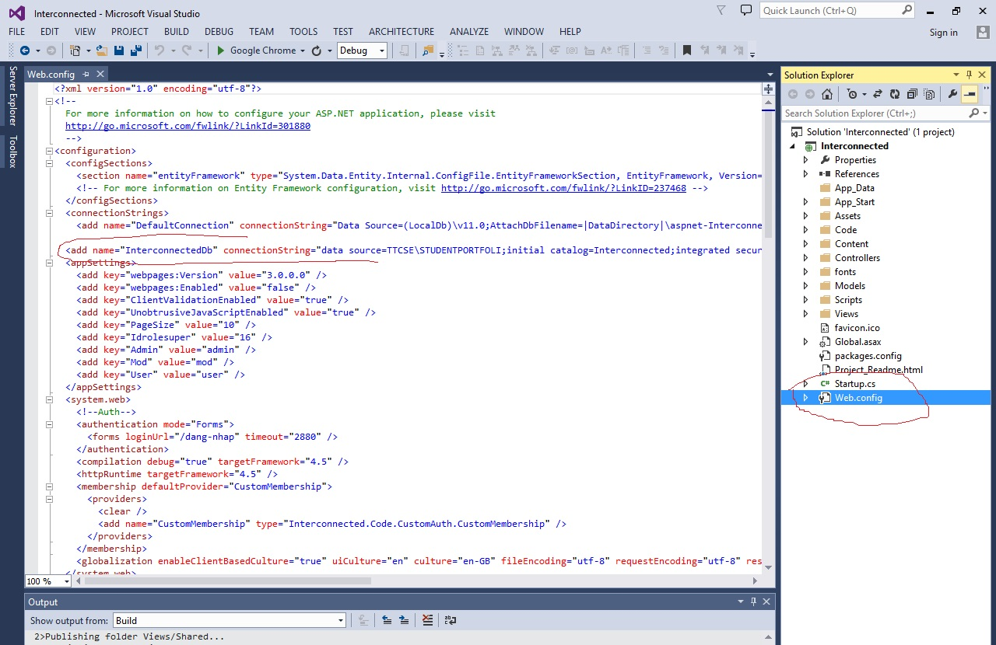

Thay đổi thuộc tính connectionString cho phù hợp:

* data source=đường dẫn kết nối đến database trong sql server Như hình:

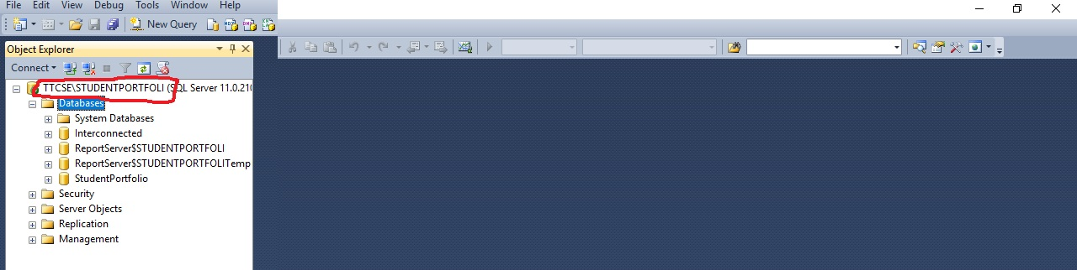

* catalog=Tên của database:

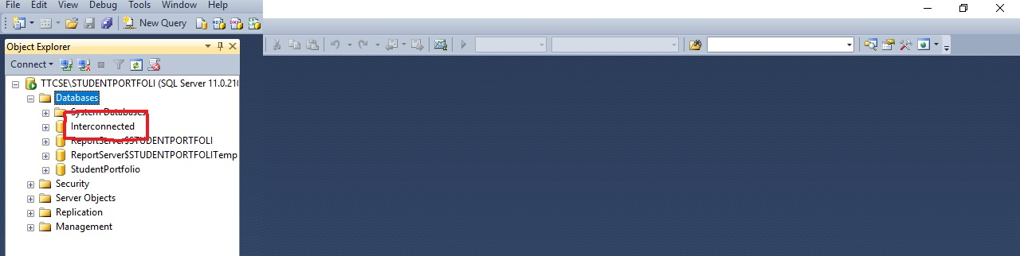

Nếu cơ sở dữ liệu có user và mật khẩu thì thêm: user id=user;password=password vào connectionString.( connectionString="data source=TTCSE\STUDENTPORTFOLI;initial catalog=Interconnected;user id=user;password=password;integrated security=True;MultipleActiveResultSets=True;App=EntityFramework").

1. Controller:

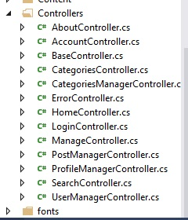

* About: Nội quy diễn đàn.
* CategoriesManager: Quản lý chủ đề.
* Home: Trang chủ.
* PostManager: Quản lý bài viết.
* Profilemanager : Thông tin cá nhân.
* Search : Tìm kiếm.
* UserManager : Quản lý người dùng.
* Login : Đăng nhập, đăng ký.
* Categories : Hiển thị theo chủ đề, chi tiết bài viết.

Mỗi controller tương ứng với mỗi view.

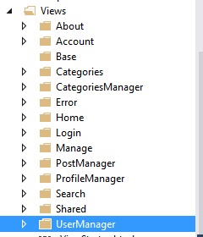

1. Phân quyền: Có 3 quyền: Admin, mod, user.

* Admin: toàn quyền.
* Mod: quản lý user(Quản lý thông tin cá nhân, duyệt, bài viết, chủ đề), thông tin của bản thân (Thông tin cá nhân, bài viết). Không quản lý được mod khác.
* User: Quản lý thông tin cá nhân, đăng bài, quản lý bài viết của bản thân.

1. Cơ sở dữ liệu:

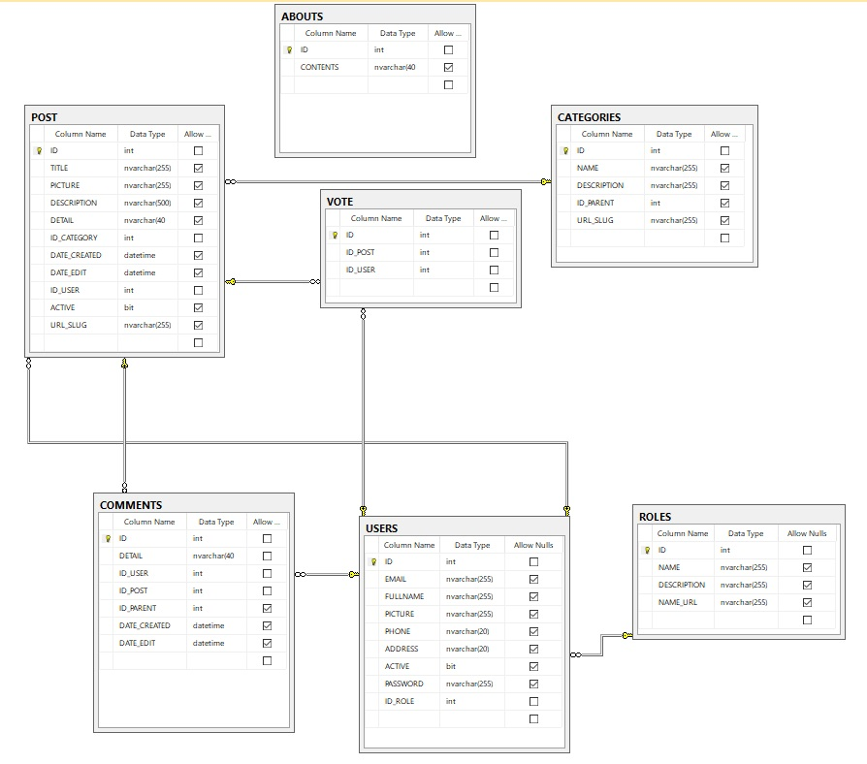

* ABOUTS: Bảng nội quy.
* POST: Bài viết.
* COMMENTS: Thảo luận của user.
* USERS: Người dùng.
* VOTE: Bình chọn cho bài viết (Quan hệ giữa POST và USERS)
* CATEGORIES: Chủ đề.
* ROLES: Quyền.